SOA и введение в Docker

Монолитная и SOA-архитектура приложений. Введение в Docker

Введение

Контейнеризация

Установка Docker

Работа с Docker

Практическое задание

Дополнительные материалы

Используемая литература

# 

# Введение

Для начала познакомимся с монолитной и сервис-ориентированной архитектурой веб-приложений.

Как строились веб-приложения раньше?

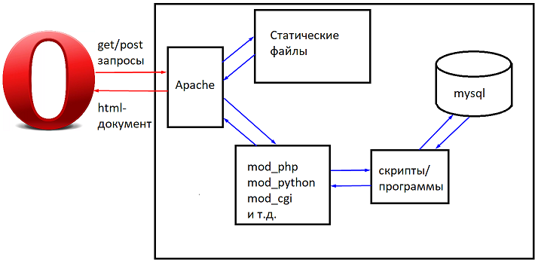

Покупался сервер (а часто и не сервер, а так называемый shared-хостинг, когда пользователю предоставлялась директория с привязанным виртуальным хостом и таблица в СУБД, как правило, MySQL) и все приложение находилось на одном сервере.

Такой подход можно обозначить как монолитную архитектуру. Ее отличает удобство администрирования и выпуска новых релизов, все хранится в одном месте, низкий порог вхождения, нет затрат на распределенную архитектуру.

Но есть и недостатки.

Это отсутствие возможности масштабируемости и отказоустойчивости. Такой подход подойдет для самостоятельно (или не самостоятельно) написанного блога или простой CMS, но не подойдет для современного сервиса.

Как строится современный сервис.

Когда браузер пытается обратиться к некоему доменному имени, сначала происходит запрос к DNS.

DNS выдает несколько записей A, которые тасуются (алгоритм Round Robin), и браузер пытается обратиться по первому IP-адресу (если нельзя получить ответ по первому адресу, современные браузеры попытаются обратиться ко второму IP-адресу, в случае его наличия).

Это можно самостоятельно проверить с помощью команды dig:

|  |
| --- |
| dig mail.ru |

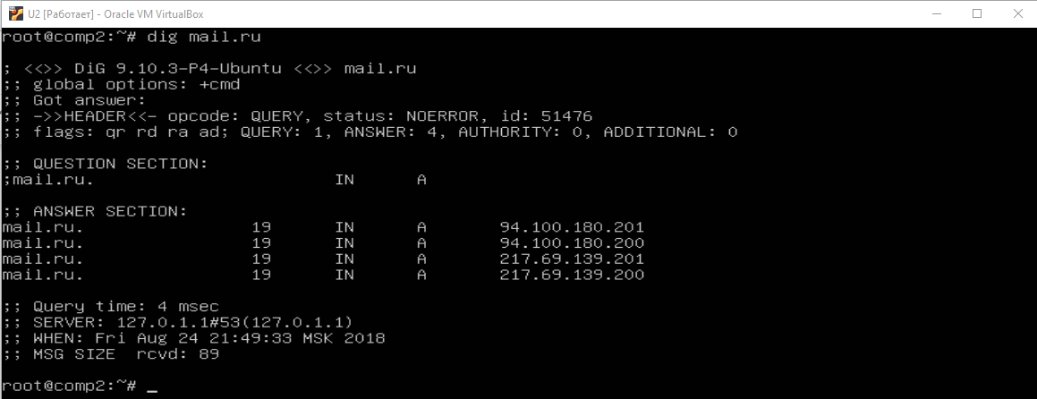

Полученный список адресов — серверы фронтенды (не путать с фронтенд, в смысле html&css&js) либо, для более сложных сервисов и проектов, load balancer.

Load Balancer может быть как аппаратным решением, так и программным, Nginx прекрасно справляется с этой ролью.

Frontend обрабатывает запросы, которые не требуют значительной нагрузки на сервер, в противном случае передают запрос бэкенд, который может выполнять трудоемкие вычисления, результат которых может быть закеширован на фронтенд-серверах.

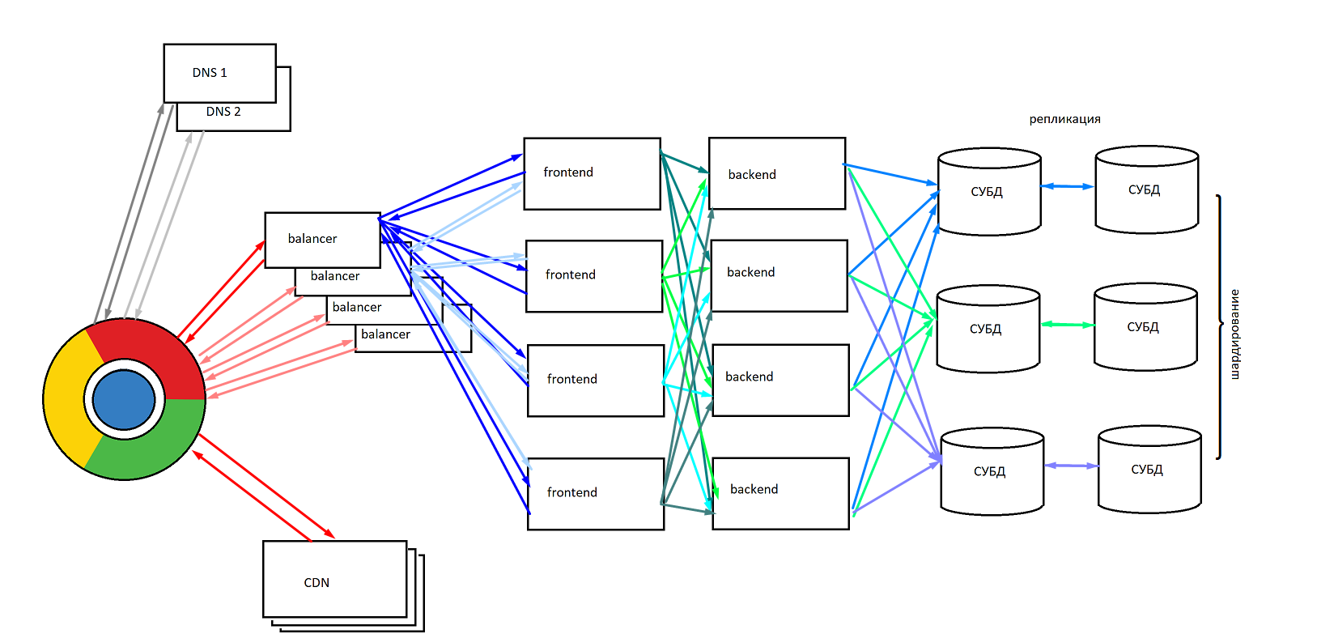

Также требуется решить еще ряд проблем. Для современных социальных сетей невозможно поместить всех пользователей в СУБД, размещенную на одной машине. Частично проблему можно решить, выделив разные базы данных для новостей, переписки, профилей. Но часто даже профили не могут поместиться в одну базу данных. В этом случае применяют шардирование — для каждой единицы данных применяется вычисление, на каком сервере (в каком шарде) хранятся данные, после этого происходит/чтение запись.



От системы требуется отказоустойчивость, поэтому каждую базу данных нужно реплицировать. Более того, какие-то пользователи могут быть активными, какие-то — нет. Поэтому данные нужно держать в оперативной памяти (Redis/MongoDB). Для поиска применяются другие решения (Sphinx, Elastic Search).

Схема значительно сложнее, чем для монолитной архитектуры, и это мы еще не детализировали, какое ПО мы используем.

Рассмотрим пример технологий, которые могут потребоваться для реализации веб-приложения.

Кеширующий сервер — Nginx. Кроме того, Nginx умеет балансировать нагрузку.

Далее мы реализуем с помощью PHP/Python/Java некий сервис (профили, страницы, новости).

При этом архитектура http такова, что мы можем делать запросы на сервер, и сервер отвечает. Это подходит для страниц и новостей, но не подходит, например, для чата или совместного редактирования документов. Здесь применяются long pooling — когда сервер не отвечает на get-запрос сразу, а оставляет соединение, дожидаясь поступления события, либо веб-сокеты (WSS, web socket secure). Этот протокол позволяет инициативно отправлять клиенту сообщение, не дожидаясь запроса. Для использования long pooling и WSS требуется отдельное программное обеспечение, comet server.

Если пользователи активно используют сервис, данные удобно хранить в оперативной памяти. Для этого может использоваться Redis или NoSQL.

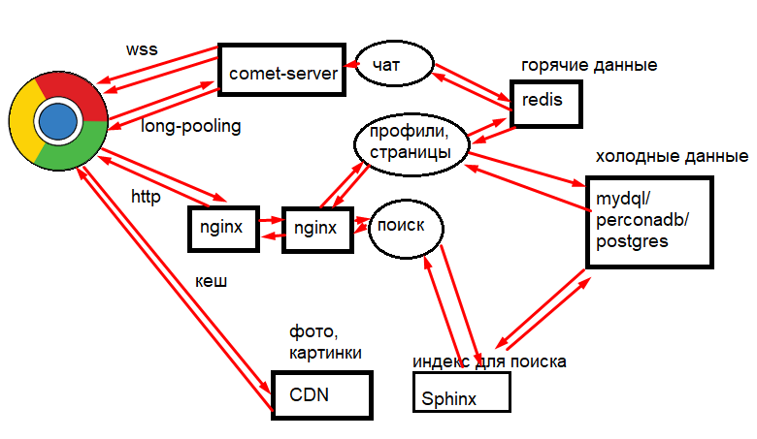

Для постоянного хранения данных используется одна из популярных SQL-СУБД, MySQL и ее форки (например, PerconaDB) либо Postgres.

Для реализации поиска SQL-решения будет недостаточно. Здесь понадобится применять Sphinx или Elastic Search.



Как много всего скрывается за фронтендом!)

Для хранения статического контента (фото, картинок, видео) понадобится сеть CDN, и ее проще использовать готовую, чем создавать самому.

Но и это еще не все. Такую систему надо обслуживать, мониторить.

Централизованно этой деятельностью занимаются DevOps-инженеры. Сюда входит CD/CI (Continious Delivery/Continious Integration), мониторинг, распространение конфигурации.

А если рассмотреть с точки зрения приложения?

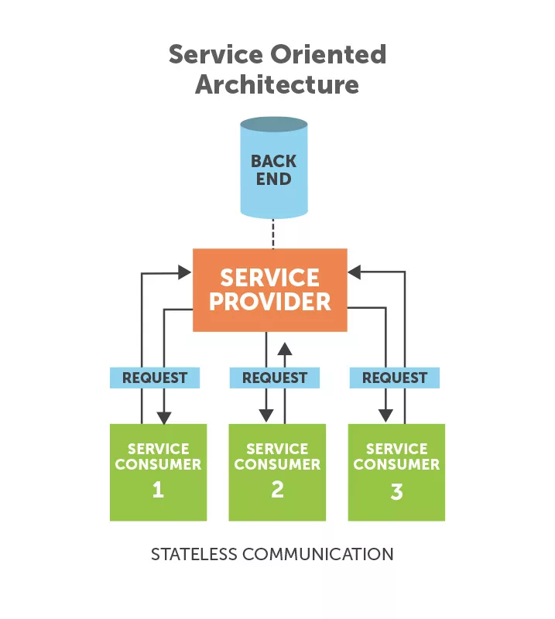

У нас есть клиенты (веб-клиент), iOS-приложение, Android-приложение. Есть REST API, которое позволяет обеспечивать функции клиентских приложений, обращаясь к сервису. И backend, который мы рассмотрели. При этом для разных сервисов могут использоваться разные решения, в чем мы, собственно, и убедились.

# Контейнеризация

Как начать создавать приложение самостоятельно? Неужели необходимо сразу покупать десяток серверов? На самом деле нет.

Достаточно изолировать каждый сервис в свой контейнер. Это позволяет структурировать сервисы и обеспечивает дополнительную надежность. В случае возникновения проблем с одним сервисом (закончилась оперативная память, сервис упал, был взломан хакерами), это не затронет другой.

Контейнеризация — частный случай виртуализации.

Современные VDS-провайдеры предлагают KVM-виртуализацию и OpenVirtuozo-виртуализацию. Реже встречается XEN. KVM- и XEN-виртуализация создают виртуальную машину, изнутри не отличающуюся от настоящей. Можно использовать любую операционную систему, написанную для той же аппаратной платформы, то есть внутри Linux можно запускать Windows и наоборот.

OpenVirtuozo — контейнерная виртуализация. То есть не настоящая виртуальная машина, а несколько групп процессов созданных на одном ядре операционной системы, изолированных между собой. Им дается своя директория на диске, свой IP-адрес, и в конечном итоге такая песочница очень похожа на настоящую машину. Виртуализировать таким образом можно только операционные системы на том же ядре. То есть с помощью OpenVZ невозможно запустить Windows внутри Linux, а Centos внутри Ubuntu — очень даже можно (так как ядро одно и то же).

Для построения микросервисной архитектуры также следует использовать контейнеры.

Наиболее популярные решения:

* Docker.
* LXC (Linux Container).

Docker контейнизирует даже не сами операционные системы, а приложения, LXC создает легковесные контейнеры. При этом технологии похожие, для удобной работы с LXC может понадобиться LXD (LXC Daemon).

Для использования LXC или Docker понадобится применять виртуализацию вида KVM или XEN. На домашней виртуалке (VirtualBox или VMWare) тоже будет работать.

Основная логика работы такая:

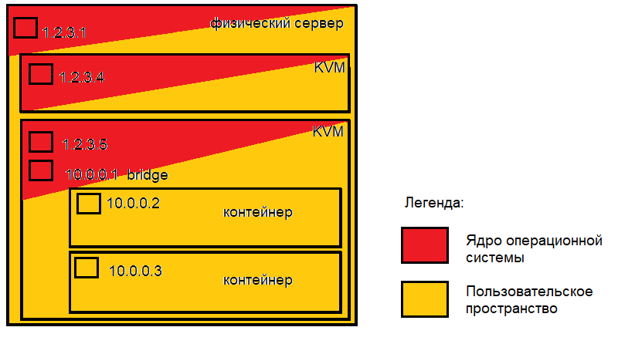

Теперь рассмотрим, как получает доступ приложение внутри контейнера.

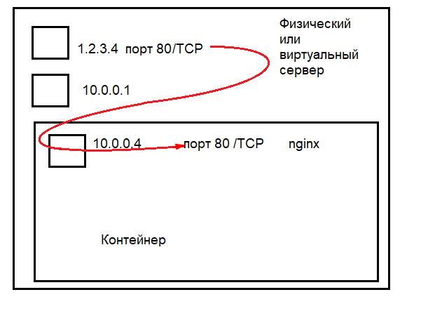

Обращение происходит к IP-адресу физического сервера или VDS (KVM/Xen). Далее порт пробрасывается в контейнер. На вышеприведенном рисунке происходит проброс с 1.2.3.4:80 TCP на 10.0.0.4:80 TCP. Используется механизм iptables/netfilter DNAT. Порт, на который пробрасываются входящие соединения, не обязательно должен совпадать с внешним портом. То есть можно пробросить с 1.2.3.4:80 на 1.2.3.4:8080, например. Также используется механизм iptables/netfilter (Masquerade).

# Установка Docker

Нам понадобится Ubuntu 16 и выше, 64-битная версия.

Традиционно выполним:

|  |
| --- |
| sudo apt-get update |

Docker легко поставить из официального репозитория операционной системы (и я думаю, вы уже начали набирать нужные команды), но, чтобы установить его последнюю версию, воспользуемся официальным репозиторием докера.

Добавляем ключ репозитория:

|  |
| --- |
| sudo |

Добавим репозиторий (команда дана для Ubuntu 16):

|  |
| --- |
| echo "deb https://apt.dockerproject.org/repo ubuntu-xenial main" | sudo tee /etc/apt/sources.list.d/docker.list |

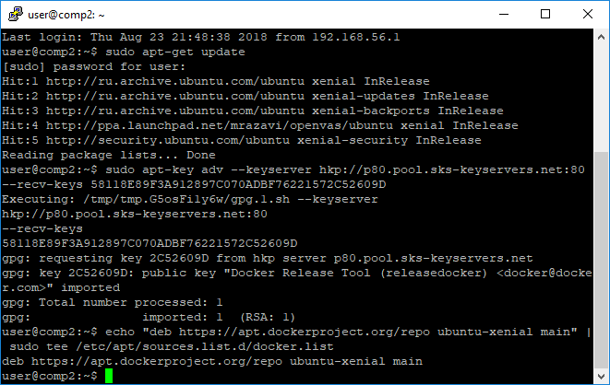

Еще раз:

|  |
| --- |
| sudo apt-get update |

Переключимся из репозитория Ubuntu 16 в репозиторий Docker:

|  |
| --- |
| apt-cache policy docker-engine |

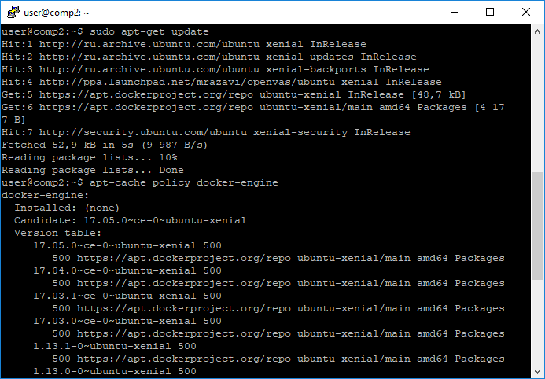

Внимательно посмотрите на вывод. Docker-engine еще не установлен.

Пора бы установить. Делается это так:

|  |
| --- |
| sudo apt-get install -y docker-engine |

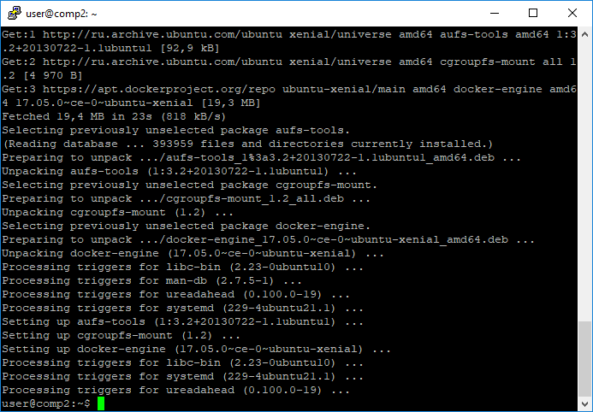

Все ок.

Проверяем:

|  |
| --- |
| sudo systemctl status docker |

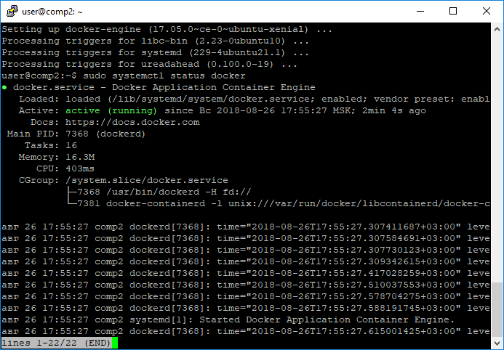

# Работа с Docker

Если вызвать команду docker без параметров, она выдаст список доступных команд.

|  |
| --- |
| docker |

Можно ожидать примерно следующего вида вывод:

|  |
| --- |
| user@comp2:~$ docker  Usage: docker COMMAND  A self-sufficient runtime for containers  Options:  --config string Location of client config files (default  "/home/user/.docker")  -D, --debug Enable debug mode  --help Print usage  -H, --host list Daemon socket(s) to connect to  -l, --log-level string Set the logging level  ("debug"|"info"|"warn"|"error"|"fatal") (default  "info")  --tls Use TLS; implied by --tlsverify  --tlscacert string Trust certs signed only by this CA (default  "/home/user/.docker/ca.pem")  --tlscert string Path to TLS certificate file (default  "/home/user/.docker/cert.pem")  --tlskey string Path to TLS key file (default  "/home/user/.docker/key.pem")  --tlsverify Use TLS and verify the remote  -v, --version Print version information and quit  Management Commands:  container Manage containers  image Manage images  network Manage networks  node Manage Swarm nodes  plugin Manage plugins  secret Manage Docker secrets  service Manage services  stack Manage Docker stacks  swarm Manage Swarm  system Manage Docker  volume Manage volumes  Commands:  attach Attach local standard input, output, and error streams to a running container  build Build an image from a Dockerfile  commit Create a new image from a container's changes  cp Copy files/folders between a container and the local filesystem  create Create a new container  diff Inspect changes to files or directories on a container's filesystem  events Get real time events from the server  exec Run a command in a running container  export Export a container's filesystem as a tar archive  history Show the history of an image  images List images  import Import the contents from a tarball to create a filesystem image  info Display system-wide information  inspect Return low-level information on Docker objects  kill Kill one or more running containers  load Load an image from a tar archive or STDIN  login Log in to a Docker registry  logout Log out from a Docker registry  logs Fetch the logs of a container  pause Pause all processes within one or more containers  port List port mappings or a specific mapping for the container  ps List containers  pull Pull an image or a repository from a registry  push Push an image or a repository to a registry  rename Rename a container  restart Restart one or more containers  rm Remove one or more containers  rmi Remove one or more images  run Run a command in a new container  save Save one or more images to a tar archive (streamed to STDOUT by default)  search Search the Docker Hub for images  start Start one or more stopped containers  stats Display a live stream of container(s) resource usage statistics  stop Stop one or more running containers  tag Create a tag TARGET_IMAGE that refers to SOURCE_IMAGE  top Display the running processes of a container  unpause Unpause all processes within one or more containers  update Update configuration of one or more containers  version Show the Docker version information  wait Block until one or more containers stop, then print their exit codes  Run 'docker COMMAND --help' for more information on a command. user@comp2:~$ |

И самое первое, что мы можем узнать — информацию о Docker с помощью info. Здесь уже понадобится sudo, как правило, команды Docker выполняются с sudo.

|  |
| --- |
| sudo docker info |

Выдача будет примерно следующая:

|  |
| --- |
| Containers: 0  Running: 0  Paused: 0  Stopped: 0 Images: 0 Server Version: 17.05.0-ce Storage Driver: aufs  Root Dir: /var/lib/docker/aufs  Backing Filesystem: extfs  Dirs: 0  Dirperm1 Supported: true Logging Driver: json-file Cgroup Driver: cgroupfs Plugins:  Volume: local  Network: bridge host macvlan null overlay Swarm: inactive Runtimes: runc Default Runtime: runc Init Binary: docker-init containerd version: 9048e5e50717ea4497b757314bad98ea3763c145 runc version: 9c2d8d184e5da67c95d601382adf14862e4f2228 init version: 949e6fa Security Options:  apparmor  seccomp  Profile: default Kernel Version: 4.15.0-29-generic Operating System: Ubuntu 16.04.4 LTS OSType: linux Architecture: x86_64 CPUs: 1 Total Memory: 3.853GiB Name: comp2 ID: A33D:LLTB:2R6C:I5OF:HPDX:WVED:73PR:44IP:IQBW:JCKN:YQWV:WBVO Docker Root Dir: /var/lib/docker Debug Mode (client): false Debug Mode (server): false Registry: https://index.docker.io/v1/ Experimental: false Insecure Registries:  127.0.0.0/8 Live Restore Enabled: false  WARNING: No swap limit support |

Работа с Docker-контейнерами ведется по следующим принципам:

* контейнер создается из образа,
* после остановки контейнер не сохраняется,
* скрипты, файлы баз данных хранятся на монтируемой в контейнер директории,
* доступ осуществляется извне через проброс портов.

Образы хранятся в репозиториях, для Docker стандартно используется библиотека образов Docker Hub. Можно использовать готовые образы или создавать свои и загружать.

Проверить, что все работает, можно с помощью команды:

|  |
| --- |
| sudo docker run hello-world |

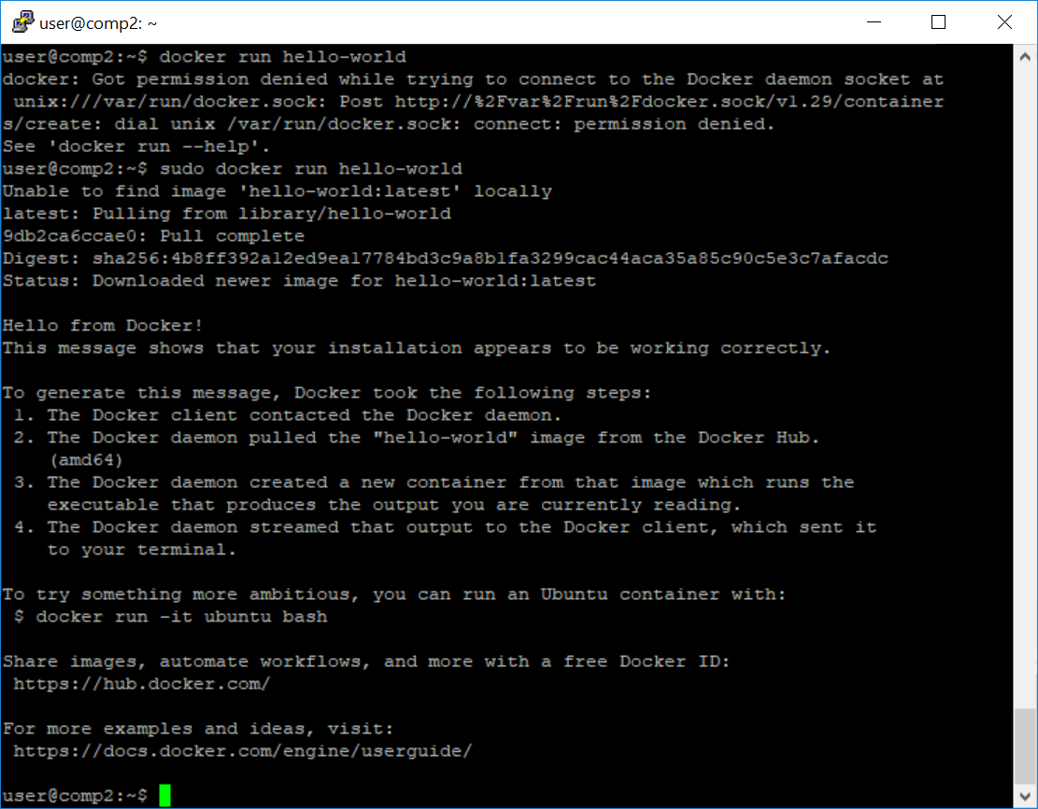

Обратите внимание, что образ не присутствовал в нашем локальном репозитории и был получен автоматически.

Для поиска надо использовать docker search:

|  |
| --- |
| sudo docker search nginx |

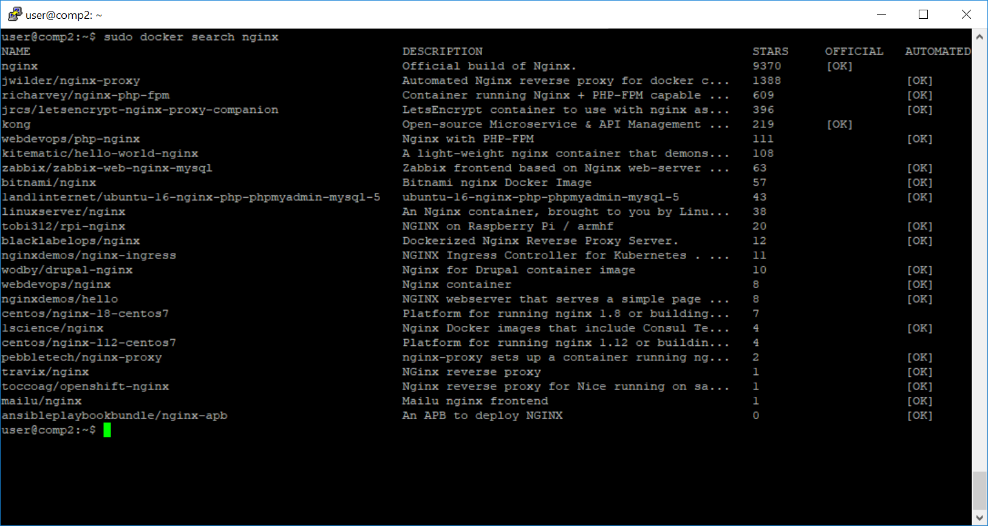

[Ok] в поле Official говорит, что репозиторий поддерживается сообществом и пригоден для использования.

Скачаем:

|  |
| --- |
| sudo docker pull nginx |

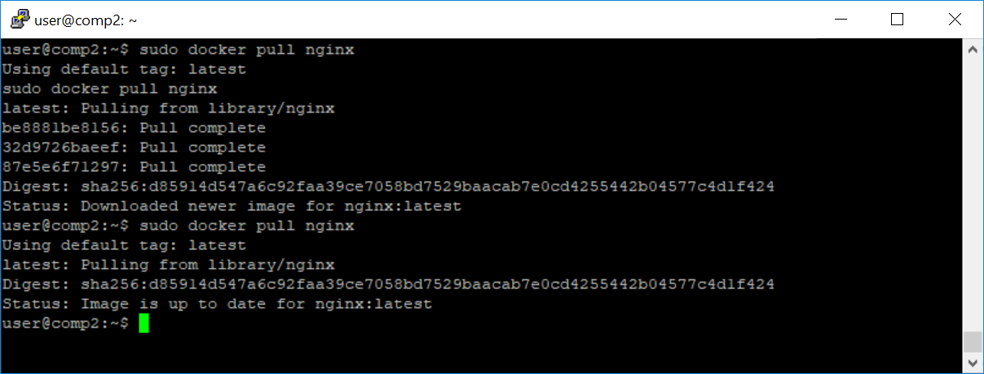

Запустим:

|  |
| --- |
| sudo docker run -d --name nginx -p 80:80 -v /var/www/html:/usr/share/nginx/html nginx |

Мы запустили контейнер с именем Nginx, пробросили локальный порт 80 (слева) в порт контейнера (справа) 80, пробросили директорию /var/www/html в директорию /usr/share/nginx/html.

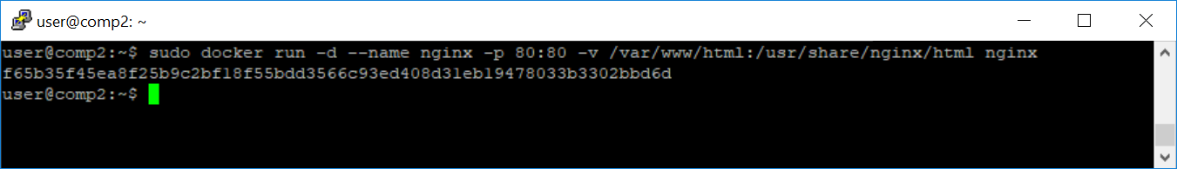

Теперь можем посмотреть список контейнеров:

|  |
| --- |
| sudo docker ps |

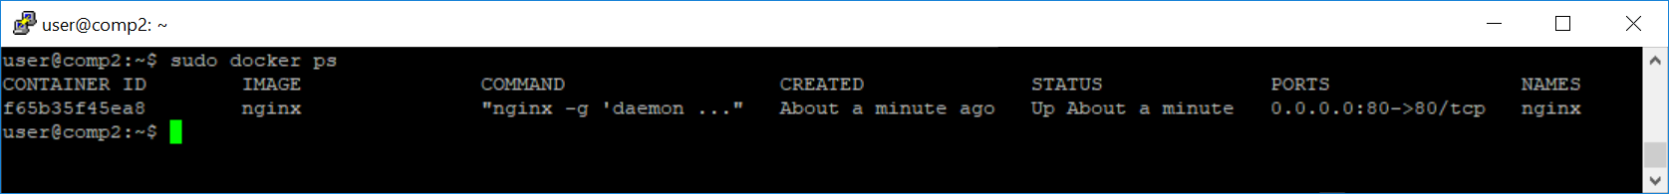

Кроме того, мы можем запустить оболочку внутри контейнера и произвести какие-то действия, даже установить ПО, но оно будет установлено на время. Если в контейнере нужно использовать ПО, лучше сделать свой образ и загрузить его в Docker Hub.

|  |
| --- |
| sudo docker exec -ti nginx bash |

Выход:

|  |
| --- |
| exit |

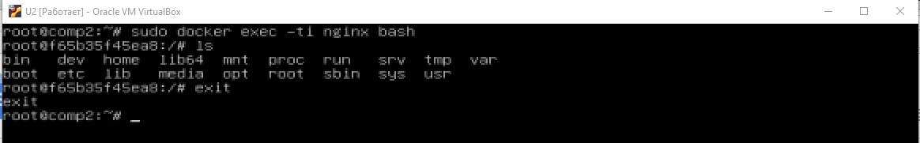

# Практическое задание

При работе над практическим заданием:

1. Установить в виртуальную машину или VDS Docker, сделать два контейнера, один для Nginx, второй для MySQL, настроить совместную работу. Если вы изучаете программирование на PHP, Python или Java, используйте их в проектах для работы с БД. Если вы изучаете системное администрирование, тестирование или информационную безопасность, воспользуйтесь PHP и несложной CMS, например, WordPress.

# Дополнительные материалы

1. Использование GitHub-клиента для Bitbucket <http://www.infragistics.com/community/blogs/david_burela/archive/2013/03/31/using-the-github-for-windows-app-with-bitbucket.aspx>
2. <https://git-scm.com/book/ru/v1/%D0%92%D0%B2%D0%B5%D0%B4%D0%B5%D0%BD%D0%B8%D0%B5-%D0%9E-%D0%BA%D0%BE%D0%BD%D1%82%D1%80%D0%BE%D0%BB%D0%B5-%D0%B2%D0%B5%D1%80%D1%81%D0%B8%D0%B9>
3. Rebase <https://webdevkin.ru/posts/raznoe/izuchaem-git-merge-vs-rebase-dlya-nachinayushhix>
4. <https://git-scm.com/book/ru/v1/%D0%92%D0%B5%D1%82%D0%B2%D0%BB%D0%B5%D0%BD%D0%B8%D0%B5-%D0%B2-Git-%D0%9F%D0%B5%D1%80%D0%B5%D0%BC%D0%B5%D1%89%D0%B5%D0%BD%D0%B8%D0%B5>
5. <https://rustycrate.ru/%D1%80%D1%83%D0%BA%D0%BE%D0%B2%D0%BE%D0%B4%D1%81%D1%82%D0%B2%D0%B0/2016/03/07/contributing.html>
6. <https://habr.com/post/125999/>
7. <https://ru.stackoverflow.com/questions/431520/%D0%9A%D0%B0%D0%BA-%D0%B2%D0%B5%D1%80%D0%BD%D1%83%D1%82%D1%8C%D1%81%D1%8F-%D0%BE%D1%82%D0%BA%D0%B0%D1%82%D0%B8%D1%82%D1%8C%D1%81%D1%8F-%D0%BA-%D0%B1%D0%BE%D0%BB%D0%B5%D0%B5-%D1%80%D0%B0%D0%BD%D0%BD%D0%B5%D0%BC%D1%83-%D0%BA%D0%BE%D0%BC%D0%BC%D0%B8%D1%82%D1%83>
8. <https://toster.ru/q/28207>

# Используемая литература

Для подготовки данного методического пособия были использованы следующие ресурсы:

1. <https://www.8host.com/blog/ustanovka-i-ispolzovanie-docker-v-ubuntu-16-04/>
2. <https://blog.maddevs.io/docker-for-beginners-a2c9c73e7d3d>
3. <http://linux-notes.org/ustanovka-nginx-v-kontejnere-na-docker/>
4. <https://docs.docker.com/install/linux/docker-ce/ubuntu/>